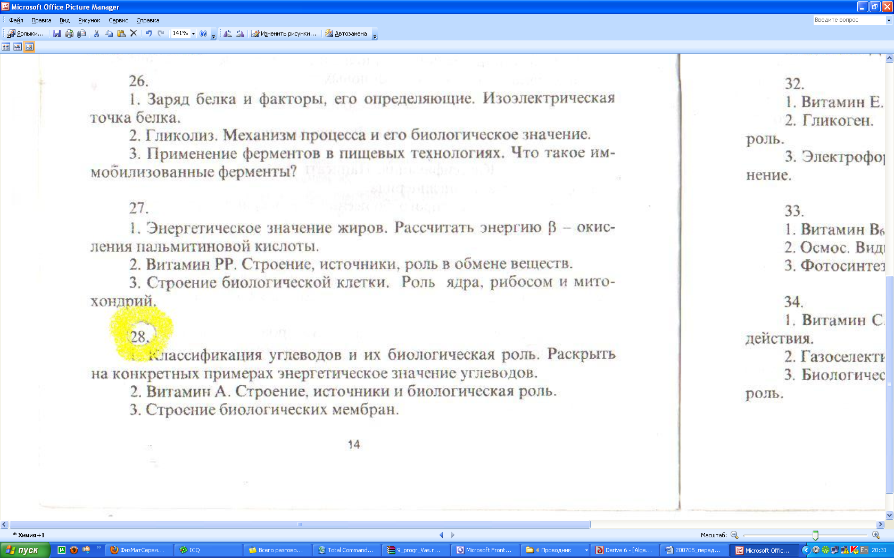
1.
Согласно принятой в настоящее время классификации, углеводы подразделяются на три основные группы: моносахариды (альдозы, кетозы), олигосахариды (дисахариды, трисахариды и т.д.) и полисахариды (гомополисахариды, гетерополисахариды).
Углеводы наряду с белками и липидами являются важнейшими химическими соединениями, входящими в состав живых организмов. У человека и животных углеводы выполняют важные функции: энергетическую (главный вид клеточного топлива), структурную (обязательный компонент большинства внутриклеточных структур) и защитную (участие углеводных компонентов иммуноглобулинов в поддержании иммунитета). Углеводы (рибоза, дезоксирибоза) используются для синтеза нуклеиновых кислот, они являются составными компонентами нуклеотидных коферментов, играющих исключительно важную роль в метаболизме живых существ.
Рассмотрим энергетическое значение углеводов на примере глюкозы.
Гликолиз – ферментативный процесс последовательного расщепления глюкозы в клетках, сопровождающийся синтезом АТФ.
Результатом гликолиза является превращение одной молекулы глюкозы в две молекулы пировиноградной кислоты (ПВК) и образование двух восстановительных эквивалентов в виде кофермента НАД-H.
Полное уравнение гликолиза имеет вид:
Глюкоза + 2НАД⁺ + 2АДФ + 2Ф_{н} = 2НАД-Н + 2ПВК + 2АТФ + 2H₂O + 2Н⁺.
При отсутствии или недостатке в клетке кислорода пировиноградная кислота подвергается восстановлению до молочной кислоты, тогда общее уравнение гликолиза будет таким:
Глюкоза + 2АДФ + 2Ф_{н} = 2лактат + 2АТФ + 2H₂O.
Таким образом, при анаэробном расщеплении одной молекулы глюкозы суммарный чистый выход АТФ составляет две молекулы, полученные в реакциях субстратного фосфорилирования АДФ.

2.
Ретинол (истинный витамин A, транс-9,13-диметил-7-(1,1,5-триметилциклогексен-5-ил-6)-нонатетраен-7,9,11,13-ол) — жирорастворимый витамин, антиоксидант.
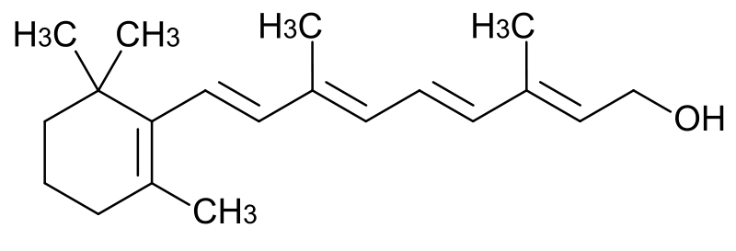
Лучшие источники витамина А — рыбий жир и печень, следующими в ряду стоят сливочное масло, яичные желтки, сливки и цельное молоко. Зерновые продукты и снятое молоко, даже с добавками витамина, являются неудовлетворительными источниками, равно как и говядина, где витамин А содержится в ничтожных количествах.
Витамин А участвует в окислительно-восстановительных процессах, регуляции синтеза белков, способствует нормальному обмену веществ, функции клеточных и субклеточных мембран, играет важную роль в формировании костей и зубов, а также жировых отложений; необходим для роста новых клеток, замедляет процесс старения.
Витамин А необходим для нормального функционирования иммунной системы и является неотъемлемой частью процесса борьбы с инфекцией.
Ретинол необходим для поддержания и восстановления эпителиальных тканей, из которых состоят кожа и слизистые покровы. Не зря практически во всех современных косметических средствах содержатся ретиноиды — его синтетические аналоги. Действительно, витамин А применяется при лечении практически всех заболеваний кожи (акне, прыщи, псориаз и т. д.). При повреждениях кожи (раны, солнечные ожоги) витамин А ускоряет процессы заживления, а также стимулирует синтез коллагена, улучшает качество вновь образующейся ткани и снижает опасность инфекций.
Ретинол необходим для нормального эмбрионального развития, питания зародыша и уменьшения риска таких осложнений беременности, как малый вес новорожденного.
Витамин А принимает участие в синтезе стероидных гормонов (включая прогестерон), сперматогенезе, является антагонистом тироксина — гормона щитовидной железы.

3.

Все биологические мембраны имеют толщину от 5 до 10 нм, содержат белки, липиды, соотношение между которыми варьирует в зависимости от происхождения мембраны. Кроме того, в них присутствуют углеводы, неорганические соли, вода и ряд других соединений; в некоторых мембранах обнаружены следы РНК (до 0,1%). В настоящее время общепринятой моделью строения мембран является жидкостно-мозаичная.

Структурной единицей мембраны является фослолипидный бислой. Липидный бислой с обеих сторон покрыт белками. В соответсвии с жидкой мозаичной моделью мембраны сами липиды и некоторые белки способны передвигаться в плоскости бислоя.
Белки могут быть интегральными, прочно встроенными в мембрану или ассоциированными. Последние непрочно или обратимо связаны с мембраной и способны отцеплятся даже при мягких воздействиях. Интегральные белки могут был ковалентно связаны концевой карбоксильной группой белка с фосфолипидами мембраны. Большинство интегральных белков пронизывают липидный бислой и имеют полярные участки с двух сторон.
У мембран различают наружную и внутреннюю стороны, которые в большинстве случаев имеют неодинаковый состав, то есть мембраны асимметричны. Внутренняя сторона мембраны и внутриклеточные мембраны, как правило, лишены углеводов. Углеводная часть представлена полисахаридами, включающими обычно не более 15 моносахаридных остатков, которые часто образуют разветвленные структуры.
Мембрана представляет собой динамическую структуру. Наиболее подвижным компонентом в ней являются липиды. Они довольно свободно двигаются в плоскости липидного слоя (латеральное перемещение), меняя своих “соседей” в среднем 10⁶ раз /сек. Молекулы белков также могут перемещаться латерально в плоскости мембраны.

Список литературы:

1. Березов Т.Т., Коровкин Б.Ф. "Биологическая химия", Москва, 1998г.;
2. Кнунянц И.Л. "Химическая энциклопедия", 5т., Москва;
3. Страйер Л. "Биохимия", 3т., Москва.

